
FACULTAD DE INFORMÁTICA, CIENCIAS DE LA INFORMACIÓN E INNOVACIÓN TECNOLÓGICA
CARRERA DE ROBÓTICA E INTELIGENCIA ARTIFICIAL

PROGRAMACIÓN DE MICROCONTROLADORES

Simulación de Célula de Manufactura Robótica Autónoma con Gestión de Interrupciones Críticas

NOMBRE DEL ESTUDIANTE: ERIKA ARIAS
DOCENTE: ING. PABLO BUESTÁN ANDRADE, PHD

- INTRODUCCIÓN
La sincronización entre eventos externos y procesos temporizados es el núcleo de la robótica industrial. Los sistemas de tiempo real deben ser capaces de atender interrupciones de sensores mientras ejecutan rutinas de movimiento precisas. Esta práctica implementa una lógica de control de procesos mediante el uso de temporizadores de hardware en el ESP32, eliminando la latencia producida por el software convencional y garantizando una ejecución determinista.

- OBJETIVO GENERAL
Desarrollar una máquina de estados compleja para una célula de manufactura automatizada, utilizando interrupciones externas y timers de hardware para la gestión de procesos secuenciales asíncronos.

- OBJETIVOS ESPECIFICOS
  - Implementar interrupciones externas para cambiar de estado mediante pulsadores.
  - Usar un timer de hardware para controlar los tiempos de 5s y 3s sin funciones bloqueantes.
  - Desarrollar una máquina de estados que simule el proceso de una célula robótica.

- DISEÑO ESQUEMÁTICO
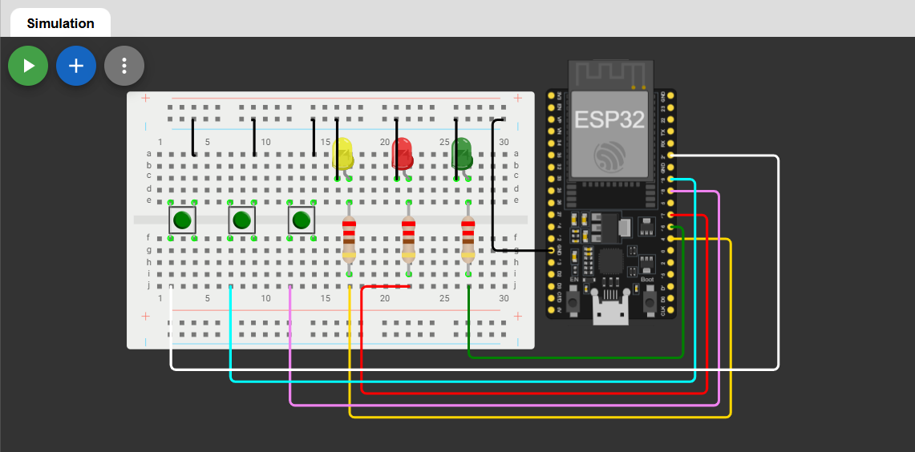
Ilustración 1 - Diseño esquemático
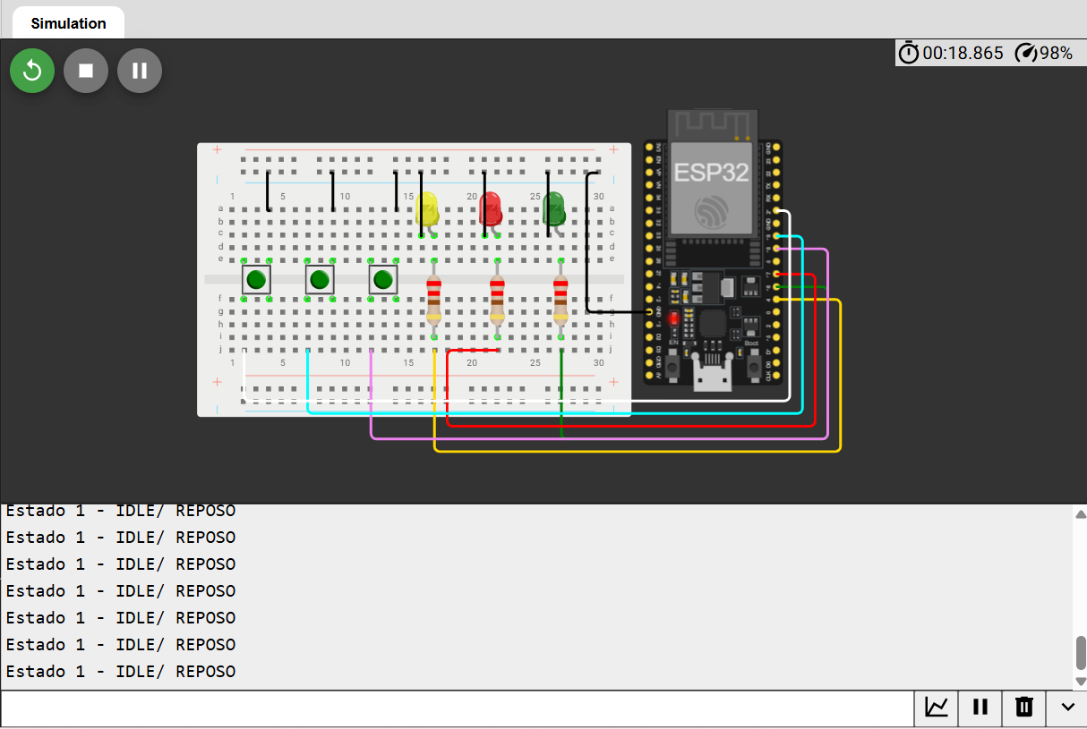
Ilustración 2 - Diseño esquemático – Primer estado

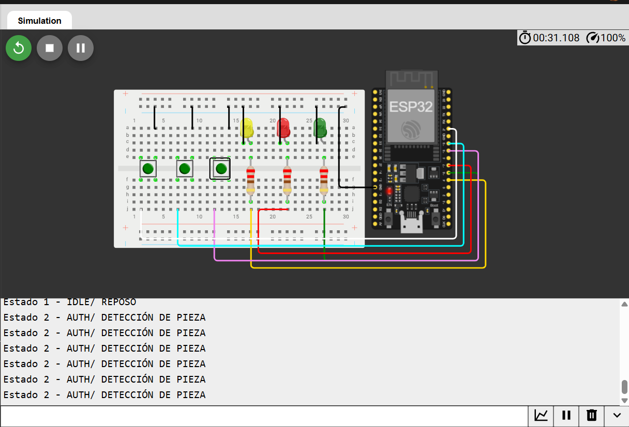
Ilustración 3 - Diagrama esquemático - Segundo estado
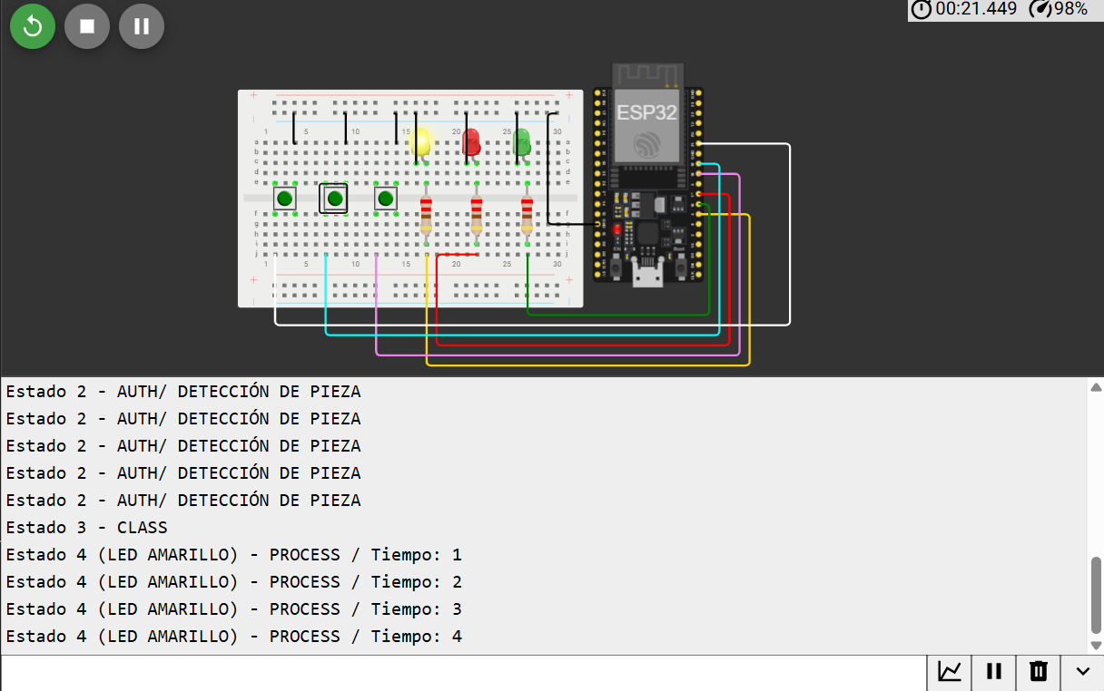
Ilustración 4 - Diagrama esquemático - Tercer y cuarto estado

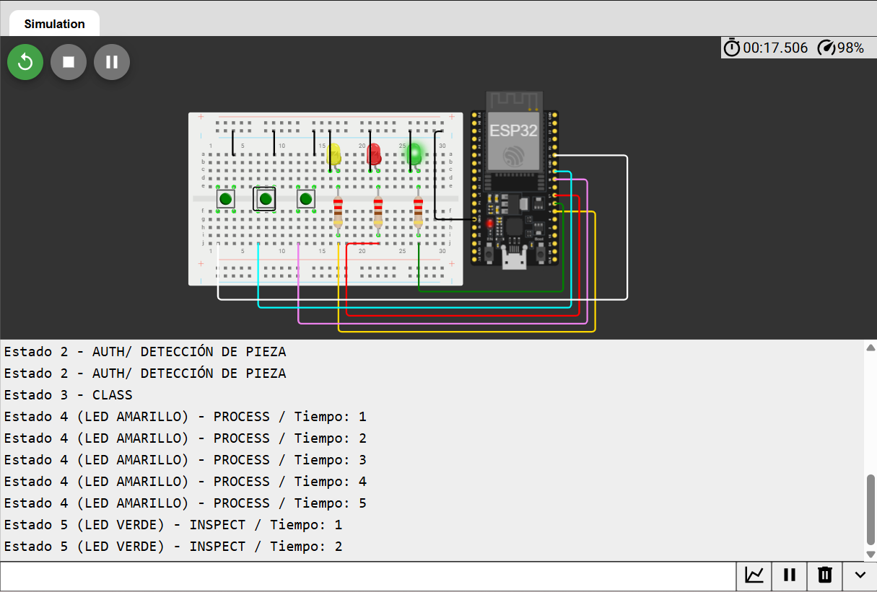
Ilustración 5 - Diagrama esquemático - Quinto estado
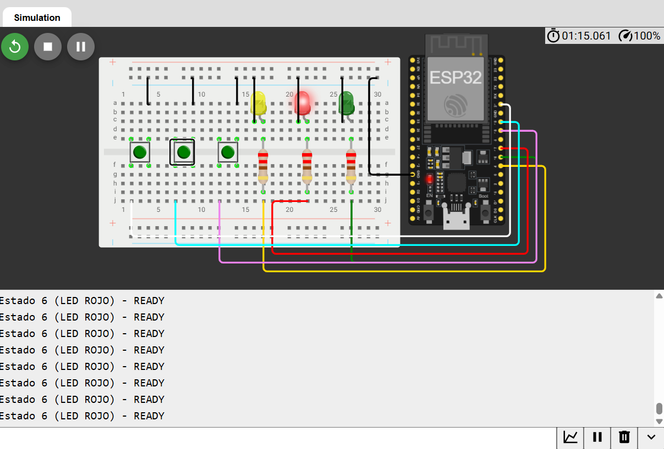
Ilustración 6 - Diagrama esquemático - Sexto estado

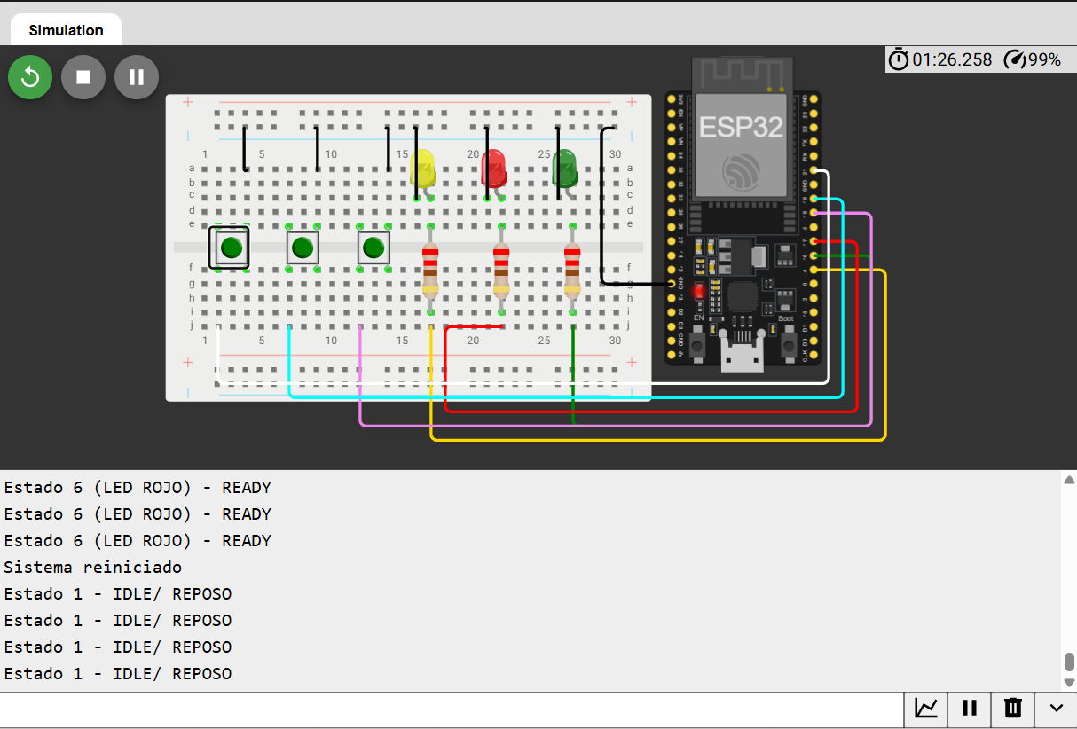
Ilustración 7 - Diagrama esquemático - Reinicio
- CÓDIGO
#define LedA_Proc 4
#define LedV_Insp 16
#define LedR_Ready 17
#define AUTH 18
#define CLASS 19
#define IDLE 21

volatile int ticks = 0;
volatile int counter = 0;

int estado = 1;

hw_timer_t * timer = NULL;
portMUX_TYPE timerMux = portMUX_INITIALIZER_UNLOCKED;

void IRAM_ATTR onTimer()
{
portENTER_CRITICAL_ISR(&timerMux);
ticks = 1;
counter++;
portEXIT_CRITICAL_ISR(&timerMux);
}

void IRAM_ATTR isrAuth()
{
if (estado == 1) estado = 2;
}

void IRAM_ATTR isrClass()
{
if (estado == 2) estado = 3;
}

void IRAM_ATTR isrIdle()
{
if (estado == 6)
{
Serial.println("Sistema reiniciado");
estado = 1;
}
}

void setup()
{
Serial.begin(9600);

pinMode(LedA_Proc, OUTPUT);
pinMode(LedV_Insp, OUTPUT);
pinMode(LedR_Ready, OUTPUT);
pinMode(AUTH, INPUT_PULLUP);
pinMode(CLASS, INPUT_PULLUP);
pinMode(IDLE, INPUT_PULLUP);

attachInterrupt(AUTH, isrAuth, FALLING);
attachInterrupt(CLASS, isrClass, FALLING);
attachInterrupt(IDLE, isrIdle, FALLING);

timer = timerBegin(1000000);
timerAttachInterrupt(timer, &onTimer);
timerAlarm(timer, 1000000, true, 0);
}

void loop()
{
if (ticks == 1)
{
ticks = 0;

if (estado == 1)
{
Serial.println("Estado 1 - IDLE/ REPOSO");
digitalWrite(LedA_Proc, LOW);
digitalWrite(LedV_Insp, LOW);
digitalWrite(LedR_Ready, LOW);
}
else if (estado == 2)
{
Serial.println("Estado 2 - AUTH/ DETECCIÓN DE PIEZA");
}
else if (estado == 3)
{
Serial.println("Estado 3 - CLASS");
estado = 4;
counter = 0;
}
else if (estado == 4)
{
Serial.print("Estado 4 (LED AMARILLO) - PROCESS / Tiempo: ");
Serial.println(counter);

digitalWrite(LedA_Proc, HIGH);

if (counter >= 5)
{
digitalWrite(LedA_Proc, LOW);
estado = 5;
counter = 0;
}
}
else if (estado == 5)
{
Serial.print("Estado 5 (LED VERDE) - INSPECT / Tiempo: ");
Serial.println(counter);
digitalWrite(LedV_Insp, HIGH);

if (counter >= 3)
{
digitalWrite(LedV_Insp, LOW);
estado = 6;
counter = 0;
}
}
else if (estado == 6)
{
Serial.println("Estado 6 (LED ROJO) - READY");
digitalWrite(LedR_Ready, HIGH);
}
}
}

- FOTOGRAFÍAS
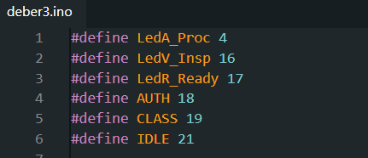
Ilustración 8 – Definición de pines
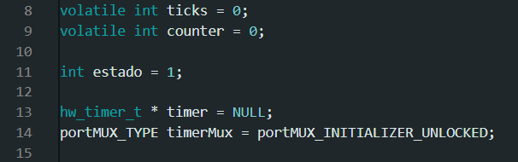
Ilustración 9 - Variables globales
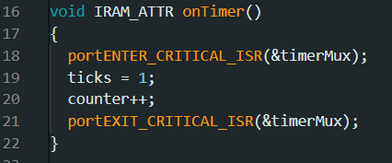
Ilustración 10 –Interrupción del timmer

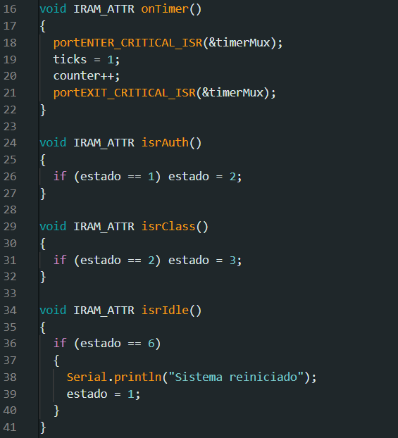
Ilustración 11 - Interrupciones externas
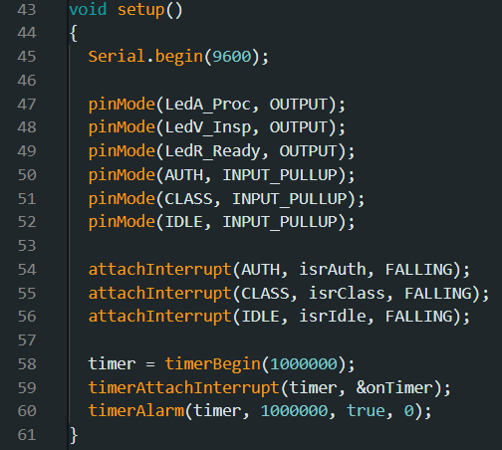
Ilustración 12 – Configuración inicial

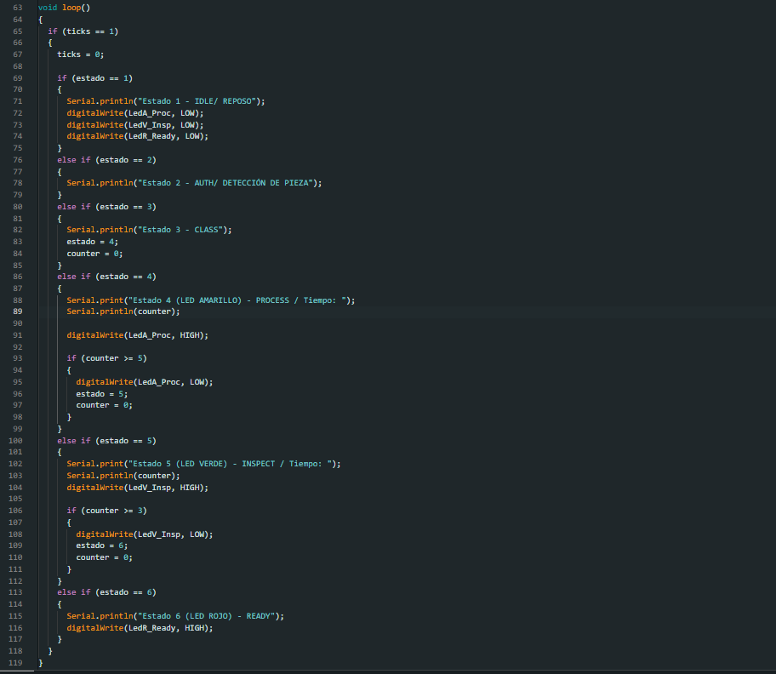
Ilustración 13 – Bucle principal/ Máquina de estados
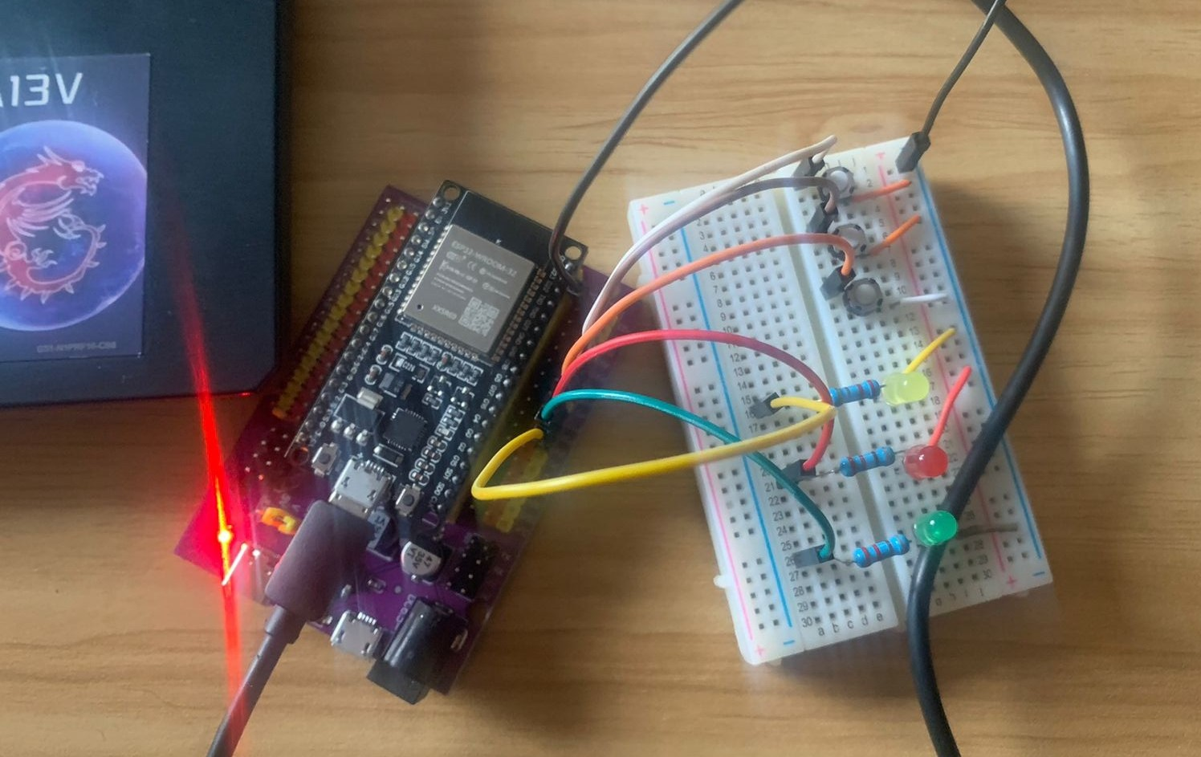
Ilustración 14 - Circuito Físico. Estado 1 / Reposo

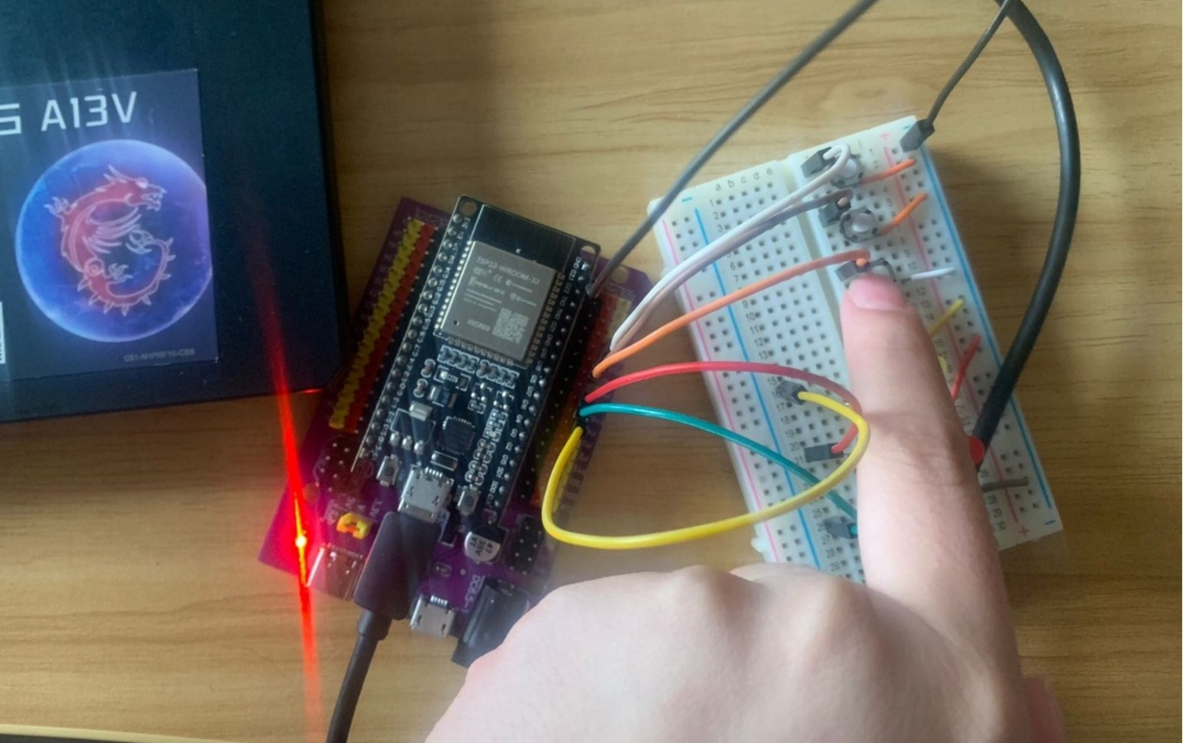
Ilustración 15 - Circuito Físico. Estado 2 / Detección de Pieza
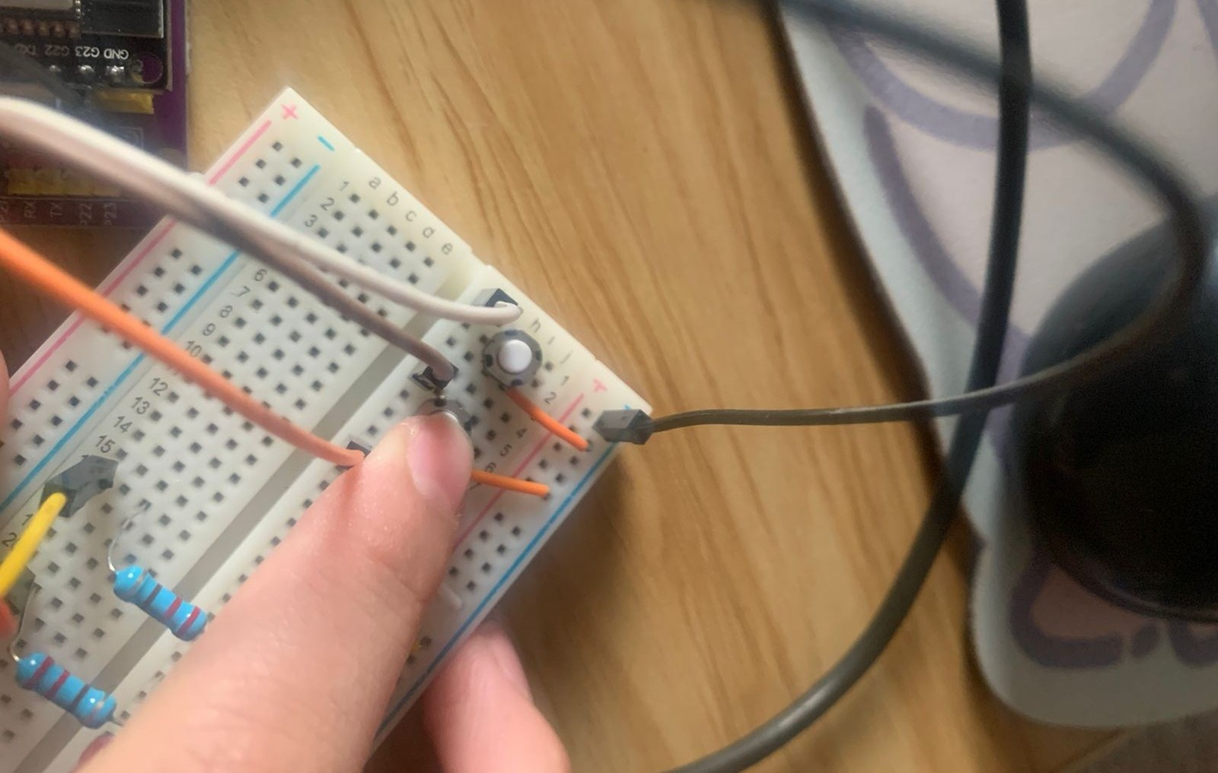
Ilustración 16 - Circuito Físico. Estado 3 / Class

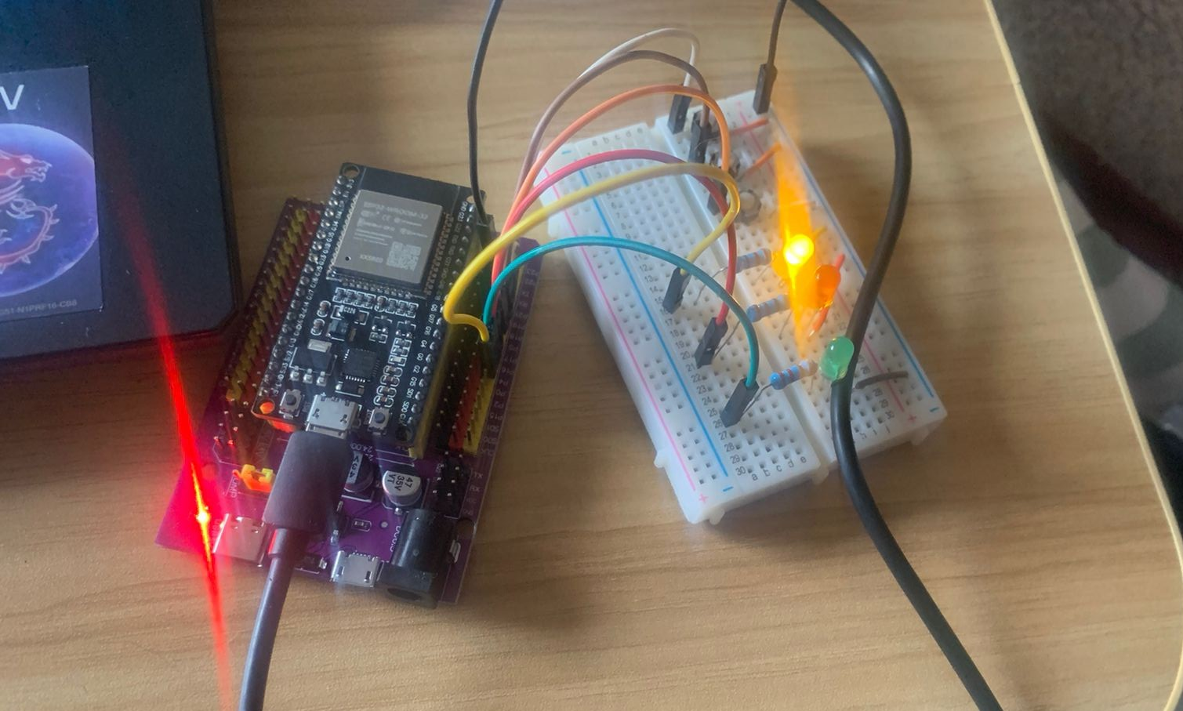
Ilustración 17 - Circuito Físico. Estado 4 / LED AMARILLO (5s)
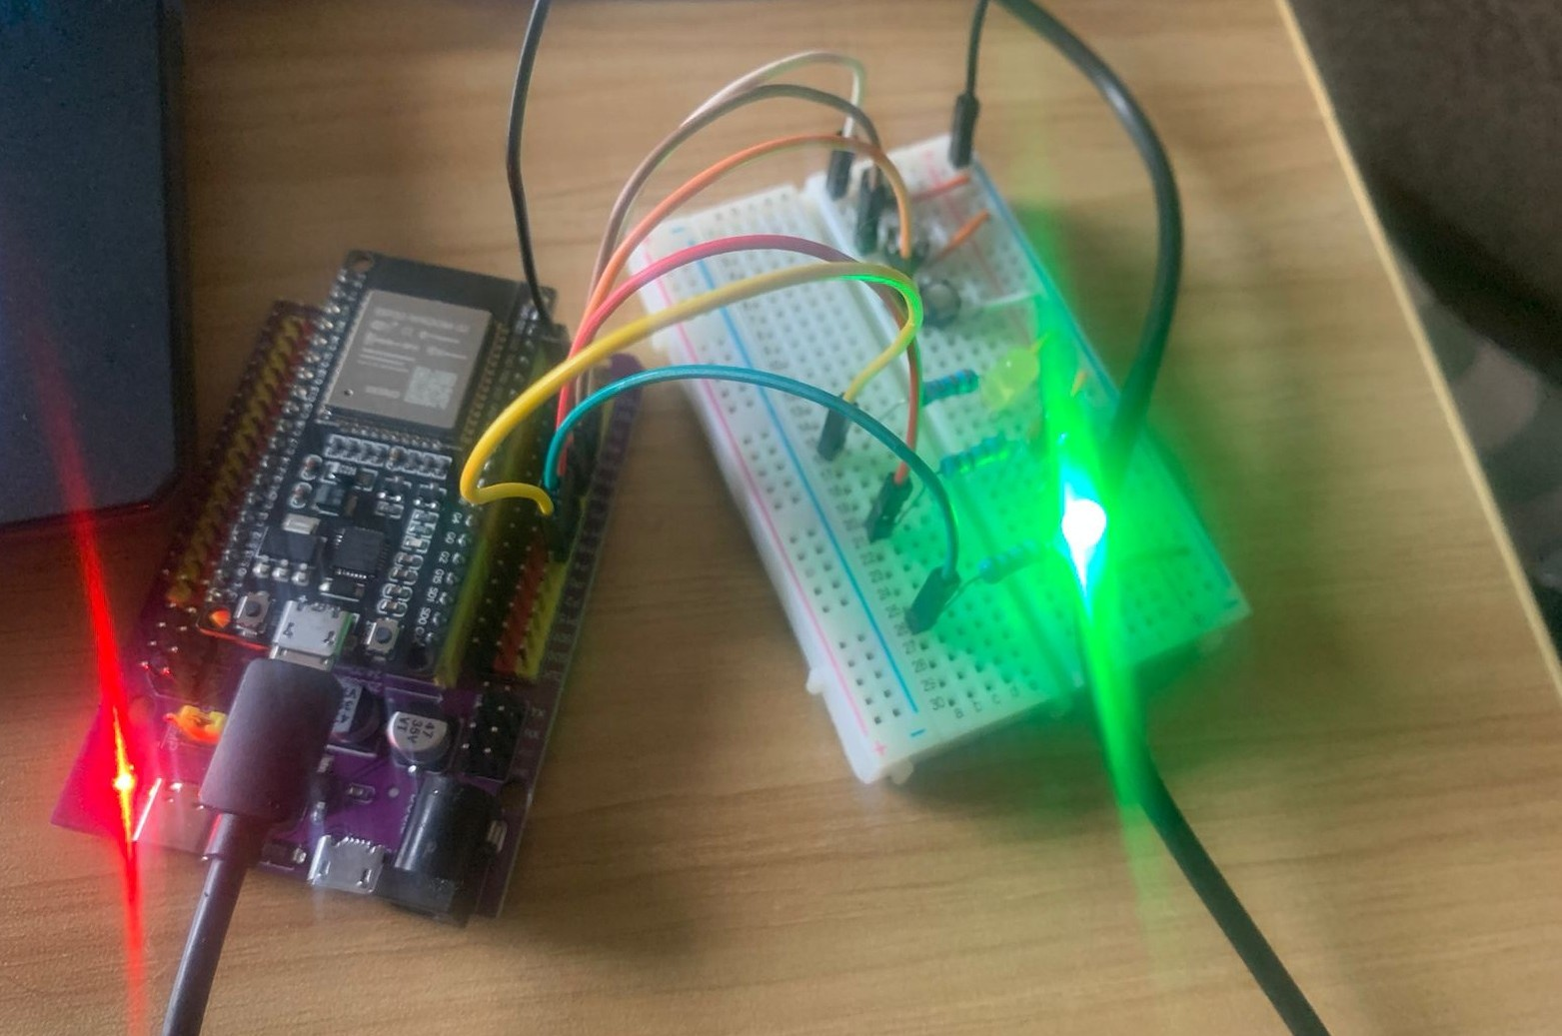
Ilustración 18 - Circuito Físico. Estado 5 / LED VERDE (3s)

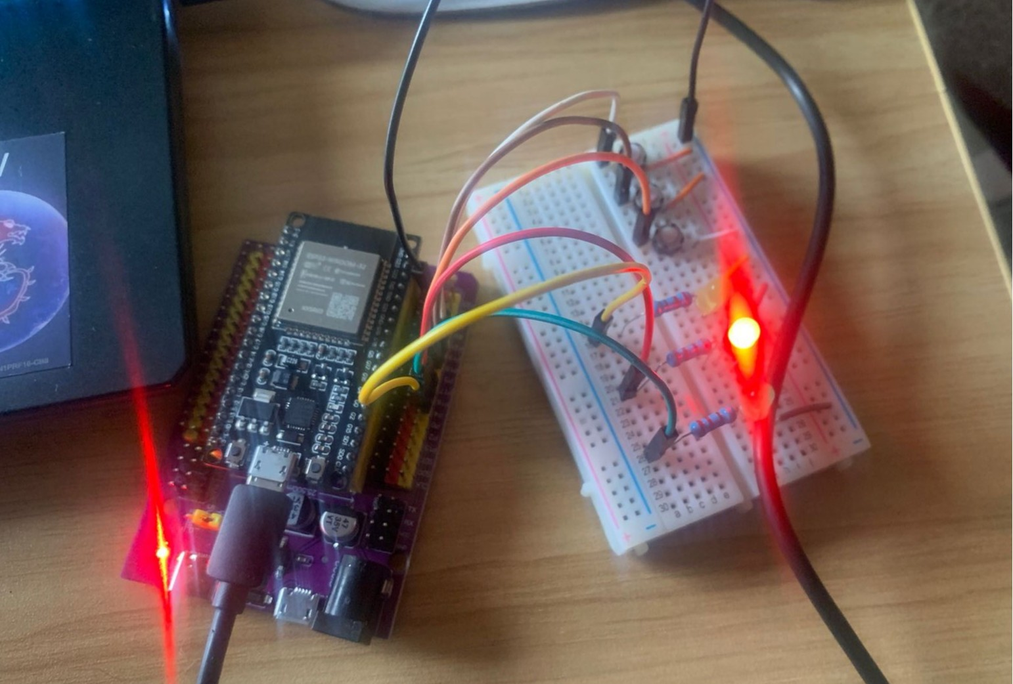
Ilustración 19 - Circuito Físico. Estado 6 / LED ROJO

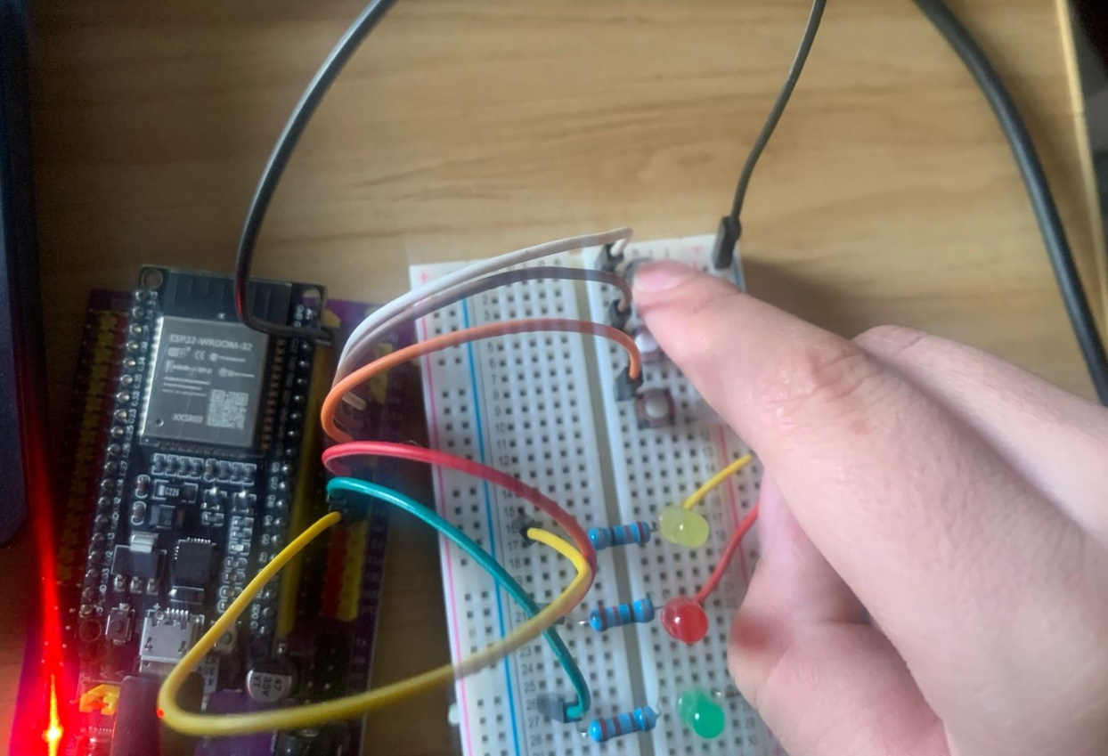
Ilustración 20 - Circuito Físico. REINICIO

